|  |  |
| --- | --- |
| **UNIVERSIDADE FEDERAL DE SÃO PAULO**  **INSTITUTO DE CIÊNCIA E TECNOLOGIA**  Disciplina de Telemedicina – Engenharia Biomédica | http://bemvimi.files.wordpress.com/2011/06/logo-unifesp-75-concurso1.png |

|  |  |
| --- | --- |
| **Projeto 1** | Professor: Henrique Amorim |
| Data: 14/08/2020 |

Matricula (RA):

Nome:

**O projeto será dividido em três etapas:**

1. Lista de perguntas sobre CSS e HTML;
2. Desenvolver um template genérico utilizando a técnica de flexbox e a biblioteca bootstrap; e
3. Continuar o desenvolvimento do layout do portal de telemedicina.

**Data para entrega:**

**Parte 1: Dia 19/08 a entrega da parte 2 e 3 serão discutidas na aula do dia 20/08.**

**Apesar da entrega da segunda e terceira parte não ser mandatória antes da nossa próxima aula, gostaria que até o dia 20 já vocês apresentem ao menos o desenvolvimento parcial, pois será exatamente este o tópico que iremos debater**

**Instruções**

A etapa de 1 deverá ser entregue em pdf, utilizando o presente documento como base, e as etapas 2 e 3 deverão ser encaminhadas para o e-mail **henrique.alves.amorim@gmail.com** em um único arquivo zip;

Os códigos para etapa 1 deverão ser apresentados em tabelas, utilizando a fonte **Lucida Console** (não é necessário cores). Segue o exemplo:

|  |
| --- |
| <!DOCTYPE html>  <html>  <head>  <meta charset="UTF-8">  <meta name="viewport" content="width=device-width, initial-scale=1.0">  <title>Exemplo</title>  </head>  <body>    <div class="container">  <div class="item item-1">ITEM 1</div>  <div class="item item-2">ITEM 2</div>  <div class="item item-3">ITEM 3</div>  </div>    </body>  </html> |

|  |
| --- |
| **PARTE 1** |

Para a resolução desta parte por favor baixar o código fonte da estrutura **html** e **css** nos respectivos endereços.

<https://amorim.eng.br/telemedicina/conteudo-aulas/aulas-css/template-creation/index.html>

<https://amorim.eng.br/telemedicina/conteudo-aulas/aulas-css/template-creation/styles.css>

O layout foi inspirado no template:

<https://templates.envytheme.com/tinzer/default/index.html>

1. No código css - linha 1, o que significa o “*”, quando é utilizado e a quais elementos estruturantes ele faz alusão?
2. No código css – linha 4 como o servidor encontra a fonte Rubik, porque há mais de 1 valor de fonte?
3. No código css – linha 8 é utilizado a propriedade box-sizing, explique seu emprego.
4. Explique as propriedades list-syle e text-decoration.
5. Explique as propriedades border, margin a padding. Utilize uma imagem para ilustrar sua explicação.
6. No código css – qual a aplicação da declaração margin:auto; linha 33
7. No código css - qual a diferença entre o padding declarado na 85 e na linha 91? Quais são as outras possibilidades para declarar essa propriedade. Faça alusão as declarações das linhas 50 e 51
8. No código css foram utilizados três tipos de unidades, o px, o rem e o %. Explique as diferenças entre eles e detalhe outras possibilidades, como rem, vh, vw, vmin, vmax, ex, ch. Escreva um pequeno código para ilustrar.
9. Explique o uso de hexadecimais para atribuições das cores. Detalhe o uso de 3 dígitos, 6 dígitos e 8 dígitos.
10. No código css – Explique a declaração da linha 94. Como estender para o último elemento e qual a razão de utilizarmos esse artifício.
11. No código css – apresente dois casos de relações hierárquicas que utilizam containers e itens
12. No código css compare as linhas 42 46 e 104. Exemplifique outras formas de declaração que resultem no mesmo efeito.
13. Explique o funcionamento as aplicações da propriedade flex e suas variações.
14. No código css explique as declarações da linha 122
15. No código css, a partir da linha 130 é iniciado uma técnica que altera propriedades em relação a dimensão da tela. Explique com detalhes o funcionamento deste mecanismo de responsividade. Anexe um código com outras possibilidades, sendo estas: maior que, menor que e entre.
16. No código css no conjunto de propriedade da linha 157, explique poque foi necessidade de declarar font-family e também o que significa o content
17. No código html explique as linhas: 5, 7, 8 e 9.
18. No código html explique porque alguns elementos estruturantes possuem mais de uma classse.

|  |
| --- |
| **Parte 2** |

Crie duas versões do layout apresentado abaixo. A primeira apenas utilizando a técnica flexbox e a segunda utilizando os recursos de bootstrap.

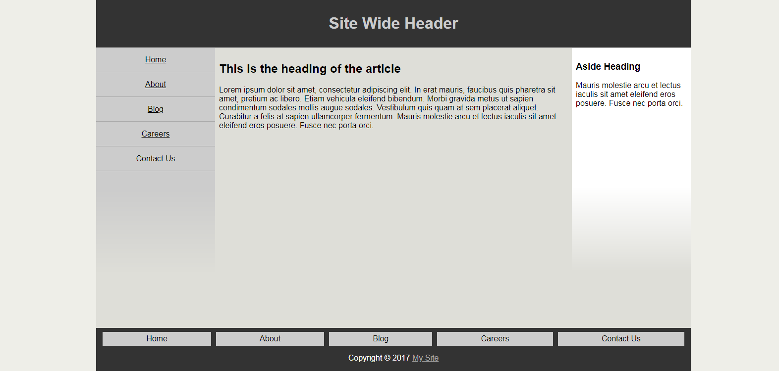

|  |
| --- |
| **Parte 3** |

Continue o restante do template

[https://amorim.eng.br/telemedicina/conteudo-aulas/aulas-css/template-creation/index.html](%20https://amorim.eng.br/telemedicina/conteudo-aulas/aulas-css/template-creation/index.html)

Tendo como referências a imagem

[https://amorim.eng.br/telemedicina/conteudo-aulas/aulas-css/template-creation/template.png](https://amorim.eng.br/telemedicina/projetos/template-creation/template.png)

Você pode consultar o código em:

<https://templates.envytheme.com/tinzer/default/index.html>

Não há necessidade de desenvolver animações neste momento. Utilize o código do template acima apenas como material de consulta.